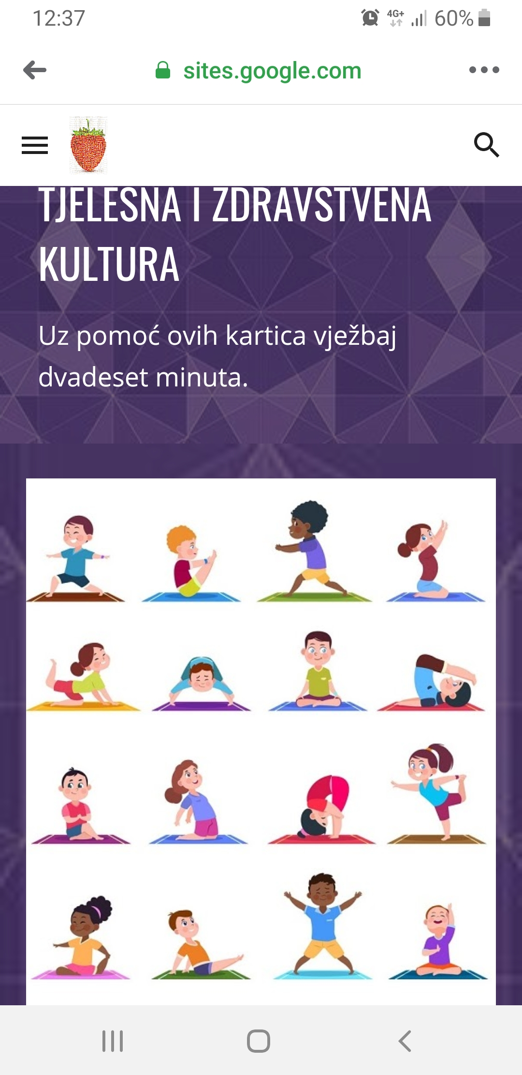

NAKON VJEŽBICA OTPLEŠI ZUMBU i UŽIVAJ!
https://www.youtube.com/watch?v=ymigWt5TOV8

